Manuál asistentky – aktualizace 2012

Kancelářské potřeby
Kancelářské potřeby se objednávají u společnosti Activa. Objednávka se provede elektornicky, a to na www. activa.cz. Login: e-tenders, s.r.o. Heslo: alenka05
Přijaté faktury
- Originál orazítkovat, nechat podepsat p. Horkým
- Předat K. Horké (vede účetnictví)
Vydané faktury
Po ukončení zakázky Adéla rozepíše všechny úkony a ceny těchto úkonů a zašle elektronicky na email pí. Horké. Nutno sdělit K. Horké – text na fakturu, cenu bez DPH, datum UZP
Drobné vydání
- Příjem a výdej v pokladně zapsat do tabulky Drobné vydání (uloženo v Kase)
- originál vloží do složky Přijaté faktury, Pokladna e-tenders (1x měsíčně paní Horká si originály paragonů převezme)
Přijatá pošta
- Od asistentky z QCM převzít poštu nebo pošťák dojde osobně
- Zapsat do tabulky přijatá pošta v šanonu Drobné vydání, Fakturace, Pošta
- Založit nebo předat konkrétním osobám
Odeslaná pošta
- Zapsat do tabulky odeslaná pošta v šanonu Drobné vydání, Fakturace, Pošta
- Podat na poště
Přesměrování telefonů
Přesměrování na podporu - *11704 (v případě, že odcházím před 17 hod)
Přesměrování z podpory na e-tenders - křížek 11
Nabídky
- Příjem nabídky
Výzva přijde poštou. Nastudovat, poradit se s Adélou, jestli budeme reagovat na nabídku.
- Zpracování nabídky
Součástí nabídky bude krycí list, mandantní smouva, čestné prohlášení, čestné prohlášení o obartu,výpis z obchodního rejstříku, výpis ze seznamu kvalifikovaných dodavatelů
- Zaslání nabídky
V obálce, svázané, doporučeně a hlavně včas.
- Archivace nabídky
Originál se okopíruje a kopie se založí to složky. Zapsat do tabulky Podané nabídky, které je T-Podané nabídky. Založit do šanonu „Podané nabídky“

Seznam kvalifikovaných dodavatelů
Povinnost dle § 130 odst. 4 zákona o veřejných zakázkách, každý rok nejpozději do 31.3. písemně oznámit, že údaje zapsané v seznamu se nezměnily a předložit doklady (potvrzení FÚ, potvrzení SSZ, čestné prohlášení spotřební daně a placení zdravotního pojištění). V případě, že dojde ke změně v obchodním rejstříku nutno doložit výpis z obchodního rejstříku.
Formulář na adrese: http://www.portal-vz.cz/getdoc/bdcc1849-2504-4685-b1ed-4dcc2b61afc5/Formal-Guidelines-for-the-List-of-Approved-Economi
Formulář - Potvrzení, že nedošlo ke změně zapsaných údajů
Finanční úřad, Rybníček 2, Brno-Královopole, vyplnit žádost o bezdlužnosti. Vyplnit na místě, zakoupit kolem Kč 100,-, FU vystaví potvrzení (buď pošle nebo osobně) Předtím zavolat na 541 557 323
MSSZ, Veveří, Brno, vyplnit žádost o bezdlužnosti (vzor je uložen T:\e-tenders,s.r.o\vzory), podepíše David Horký, poslat poštou. MSSZ vystaví potvrzení.
Zdravotní pojišťovny, stačí telefonnicky, nutno zavolat na všechny pojišťovny zaměstnanců.
Vše poslat poštou na adresu, která je uvedená v informačním dopisu.
Dokumenty okopírovat a založit do šanonu e-tenders
Kontrola dokumentů k podání nabídek
Dokumenty, které se přikládají k nabídce je nutno aktualizovat jako např. výpis z obchodního rejstříku, čestné prohlášení, apod. nutno kontaktovat příslušný úřad.
Elektronický podpis
- Elektronický podpis je potřeba při otevírání obálek. Oprávnění má Adela a asistentka.
- Kroky z založení elektronického podpisu:
- Otevřít internet explorer https://www.postsignum.cz/online_generovani_zadosti.html
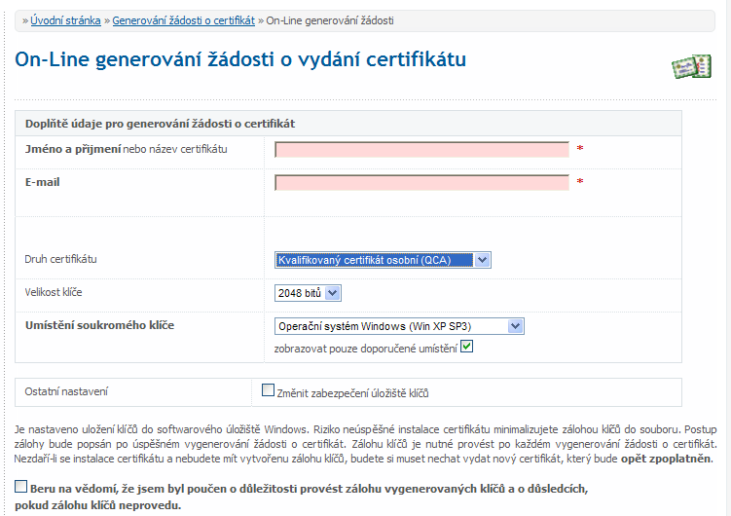

- Vyplnit údaje, viz okno
- Nahrát do souboru a zkopírovat na flashku
- Na email příjde vygenerované ID
- S tímto email přijít na poštu a vyplnit další potřebné dokumenty
- Na poštu je nutno dostavit se s pověřenou osobou
- Zaplatit Kč 450,- cca (příjde faktura)
- Elektonický podpis na flasce, překopírovat od počítače
- S instalací elektronického podpisu pomůže Alena Lišková
Karta zmocněnce České pošty
- Zajít na poštu, vzít formuláře, nechat podepsat Davidem Horkým, zaplatit Kč 50,-

Plánovací kalendář
http://egw.qcm.cz
Heslo a login vygeneruje p. Michalík. Je možno zadávat do kalendáře i Davidovi Horkému

Timesheets
http://vykazy.brno.cz/index.php
Přihlásit se – heslo a login uděluje p. Horký.
Asistentka bude využívat pouze záložky Nástěnka, Projekty, Reporty, Nastavení.
Nový ticket se zadává přes tlačítko Nový ticket . Zadávají se externí tickety (fakturace) a interní tickety ( pro komunikaci s ostatními kolegy).
V případě, že komplikací, kontaktujte p. Vránu a na vysvětlení kontaktovat p.Liškovou.
Popis jednotlivých funkcí je v manuálu ve skříni, v krabici Manuály E-zak, Timesheets.

Intranet firmy QCM
http://intranet.brno.qcm.cz/info
Přehledy o nasazení E-Zaků

Seznam kvalifikovaných dodavatelů, výpis z obchodního rejstříku
- Přikládá se k nabídce, musí být ověřené notářem platné 90 dnů, poté se musí znovu notářsky ověřit
- Ověřuje se u dr. Kostřicové- 5. Patro (stačí zadat IC)

